**Министерство образования и науки Российской Федерации  
Федеральное государственное бюджетное образовательное учреждение  
высшего профессионального образования  
«Московский государственный технический университет имени Н.Э. Баумана»  
(МГТУ им. Н.Э. Баумана)**

|  |  |
| --- | --- |
| **ФАКУЛЬТЕТ** | **«Информатики и систем управления»** |
| **КАФЕДРА** | **ИУ5-13Б** |

**ОТЧЕТ**

***ПО ЛАБОРАТОРНОЙ РАБОТЕ № 2***

*Циклы и ветвления*

ПО ДИСЦИПЛИНЕ:«Программирование C++»

Студент(Группа) Гаврилов Л. Я.

(Подпись, дата) (И.О. Фамилия)

Проверил

(Подпись, дата) (И.О. Фамилия)

*2018  г.*

# Задания на лабораторную работу

## Задание 1

**Задание**

Поиск корней многочлена степень которого равна 2. Формата ax^2+bx+c=0.Решить задачу с циклом do/while.

# Описание разработанных программ

## Задание 1

### Входные данные

7 8 -3

3 1 -4

3 -1,5 5

4 -2 0,25

### Выходные данные

0,297 -1,440

1 -1,333

Корней нет

X1=x2=0.25

### Описание используемых алгоритмов

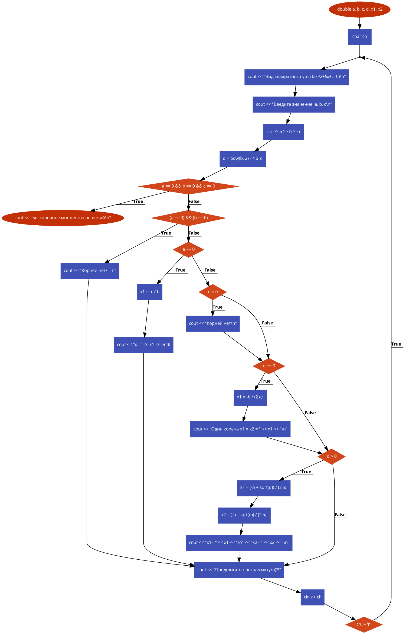

### Пример выполнения программы

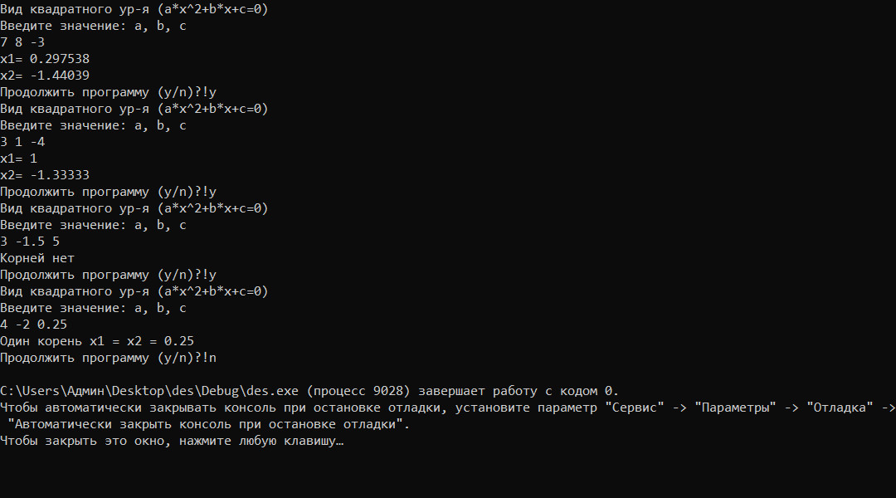

### Текст программы

#include "pch.h"

#include <iostream>

#include <cmath>

using namespace std;

int main()

{

setlocale(LC_ALL, "ru");

double a, b, c, d, x1, x2;

char ch;

do {

cout << "Вид квадратного ур-я (a*x^2+b*x+c=0)\n";

cout << "Введите значение: a, b, c\n";

cin >> a >> b >> c;

d = pow(b, 2) - 4 * a * c;

if (a == 0 && b == 0 && c == 0) {

cout << "Бесконечное множество решений\n"; break;

}

else if ((a == 0) && (b == 0)) cout << "Корней нет\ n";

else if (a == 0)

{

x1 = -c / b;

cout << "x= " << x1 << endl;

}

else {

if (d < 0) cout << "Корней нет\n";

if (d == 0)

{

x1 = -b / (2 * a);

cout << "Один корень x1 = x2 = " << x1 << "\n";

}

if (d > 0)

{

x1 = (-b + sqrt(d)) / (2 * a);

x2 = (-b - sqrt(d)) / (2 * a);

cout << "x1= " << x1 << "\n" << "x2= " << x2 << "\n";

}

}

cout << "Продолжить программу (y/n)?!";

cin >> ch;

} while (ch != 'n');

return 0;

}

# Выводы

Было изучено разветвляющие и циклические алгоритмы, и его построения с реализацией в программный код.

В C++ существует 3 вида циклов. Цикл for чаще всего используется в тех случаях, когда число исполнений цикла известно заранее. Циклы while и do ис- пользуются тогда, когда условие для завершения цикла формируется в процессе выполнения цикла, причем тело цикла while может не исполняться ни разу, а те- ло цикла do всегда исполняется хотя бы один раз. Тело цикла может представ- лять собой как один оператор, так и блок операторов, заключенный в фигурные скобки. Переменная, определенная внутри блока, доступна, или видима, только внутри этого блока.

Существует четыре вида ветвлений. Оператор if выполняет указанные в нем действия только тогда, когда выполняется некоторое условие. Оператор if…else выполняет одну последовательность действий в случае истинности проверяемого условие ложно. Конструкция else if служит более наглядной формой последовательности вложенных друг в друга операторов if…else. Оператор switch организует множество ветвлений, зависящих от значения одной переменной. Условная операция возвращает одно из двух заданных значений в зависимости от истинности или ложности результата проверки соответствующего условия. В программе было также использовано логические операции такие как: И(&&), ИЛИ(||) и НЕ(!).